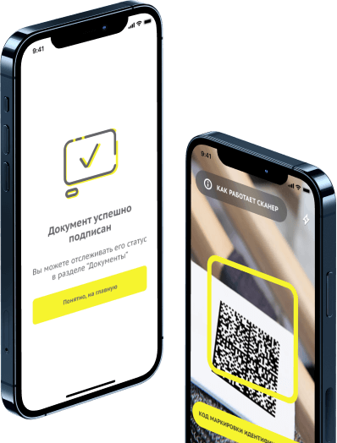
Как проверить подлинность и качество

приобретаемой продукции

(мобильное приложение)!!!!

Основная задача системы Честный ЗНАК — гарантировать потребителям подлинность и заявленное качество приобретаемой продукции.

Любой человек, у которого на смартфоне установлено приложение Честный ЗНАК, сможет проверить легальность товара, сообщить об обнаруженной нелегальной продукции в соответствующий контрольный орган. Всё, что нужно покупателю – скачать приложение и отсканировать код.
Также покупателю будет доступна информация о продукции: данные о производителе, дате и месте изготовления, сроках годности и условиях хранения, подробное описание товара. Бороться с проблемой контрафакта, регулировать продажи, следить за качеством и помочь российскому рынку стать прозрачным – задачи системы Честный ЗНАК.

Приложение работает для следующих категорий товаров: молочная продукция, упакованная вода, лекарства, соки и безалкогольные напитки, икра осетровых и лососевых рыб, алкоголь, пиво и слабоалкогольные продукты, обувь, духи и туалетная вода, табак, шины и покрышки, фотоаппараты и лампы вспышки, шубы, БАД, Антисептики, медицинские изделия, велосипеды.

Ответы на все интересующие вопросы вы можете получить здесь - https://честныйзнак.рф/potrebitelyam/

Помните!!!
Именно люди начинают влиять на то, что им продают!!!

